新 书 推 荐

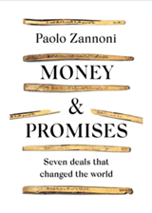
中文书名：《金钱与承诺：改变世界的七笔交易》
英文书名：MONEY AND PROMISES: Seven Deals that Changed the World
作 者：Paolo Zannoni
出 版 社：Head of Zeus
代理公司：ANA/Lauren
页 数：237页
出版时间：2024年3月
代理地区：中国大陆、台湾
审读资料：电子稿
类 型：大众社科

内容简介：

现代货币是由债务支撑的债务。银行和银行家则永远是债务人：欠客户的债，欠其他银行的债，欠国家的债。而这些客户反过来又欠了银行的债。银行倒闭了，政府就出手纾困。为什么？因为银行的债务是国家的货币。

保罗·扎诺尼（Paolo Zannoni）在本书中采纳了这一观点，并对银行与国家之间复杂而亲密的关系进行了思考和解释。全书共分七章，每一章都聚焦于一个不同的时期——从12世纪的比萨到20世纪俄罗斯的布尔什维克，经过16世纪和17世纪的那不勒斯、威尼斯、西班牙和英国，以及18世纪的北美大陆会议——扎诺尼解释了货币是如何演变成今天的样子的：在不同的时代和文化中，截然不同的政权如何与银行合作，以实现他们的目标；各州如何用银行的承诺来支付公共产品和服务；银行资金如何提高了国家的购买力。他将证明，无论是贵族共和国、民主共和国、多民族帝国、议会制、专制政权还是独裁政权，都是如何与银行家达成本质相同的交易的——即用公共债务交换银行债务；他将展示国家和银行之间的交易如何决定经济的运行方式，以及它们如何影响我们所有人。作者的研究借鉴了威尼斯、那不勒斯、费城、麦地那德尔坎波、比萨和英格兰银行金库的原始资料。

作者简介：

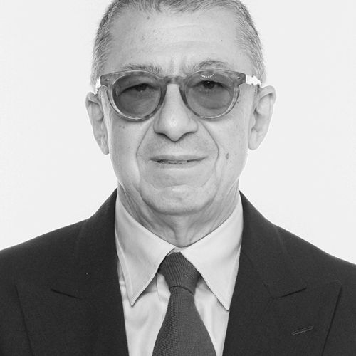
保罗·扎诺尼（Paolo Zannoni）是Prada的执行主席和高盛国际执行办公室的国际顾问。他也是杰克逊研究所和耶鲁大学国际金融中心的顾问委员会成员。他的职业生涯一直与政府、企业、金融机构和个人合作。20世纪60年代末，他先后从博洛尼亚、佛罗伦萨和耶鲁大学政治学专业毕业后，加入了都灵的菲亚特，随后被任命为菲亚特美国总裁和菲亚特苏联总裁，在那里他见证了苏联的解体。随后，他在伦敦、意大利和俄罗斯的高盛担任了25年的合伙人。

感谢您的阅读！
请将反馈信息发至：版权负责人
Email：Rights@nurnberg.com.cn
安德鲁·纳伯格联合国际有限公司北京代表处
北京市海淀区中关村大街甲59号中国人民大学文化大厦1705室, 邮编：100872
电话：010-82504106, 传真：010-82504200
公司网址：http://www.nurnberg.com.cn
书目下载：http://www.nurnberg.com.cn/booklist_zh/list.aspx
书讯浏览：http://www.nurnberg.com.cn/book/book.aspx
视频推荐：http://www.nurnberg.com.cn/video/video.aspx
豆瓣小站：http://site.douban.com/110577/
新浪微博：安德鲁纳伯格公司的微博_微博 (weibo.com)
微信订阅号：ANABJ2002


